TRƯỜNG THCS TÙNG THIỆN VƯƠNG
NỘI DUNG HỌC TRỰC TUYẾN - Tuần 26: 19/03/2022 đến 24/03/2022
Bộ môn: Tin học 6
CHỦ ĐỀ E: ỨNG DỤNG TIN HỌC SOẠN THẢO VĂN BẢN CƠ BẢN VÀ SƠ ĐỒ TƯ DUY
BÀI 5: THỰC HÀNH TỔNG HỢP VÀ SOẠN THẢO VĂN BẢN
A. NỘI DUNG TÌM HIỂU BÀI:
1. Các chức năng đặc trưng của phần mềm soạn thảo văn bản
Bài 1: HS hãy nối cột

- Nhập và lưu văn bản
- Sửa lỗi văn bản
- Trình bày văn bản
- In văn bản
- Tìm kiếm và thay thế
- Định dạng đoạn
- Chọn số bản in và tên máy in
- Định dạng trang

2. Sử dụng các công cụ định dạng và trình bày trang in
Bài 2: Soạn thảo đơn xin phép nghỉ học theo mẫu
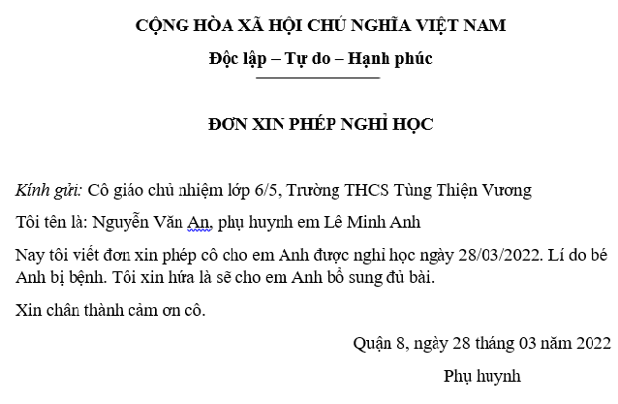
Hướng dẫn thực hiện:
- Bước 1: Mở tệp văn bản mới.
- Bước 2: Chọn khổ giấy và căn lề (4 lề là 2cm)
- Nháy chuột vào dải lệnh Page layout → chọn các lệnh trong nhóm lệnh Page setup
* Lựa chọn khổ giấy:
Nháy chuột vào nút mũi tên bên cạnh size → chọn khổ giấy A4
* Đặt lề trang:
+ Nháy chuột vào nút mũi tên bên dưới lệnh Margins → Customs Margins.
+ Đặt 4 lề 2 cm
• Top: Lề trên.
• Bottom: Lề dưới.
• Left: Lề trái.
• Right: Lề phải
- Bước 4: Định dạng đoạn và trình bày văn bản
+ Tô đen các dòng tiêu đề, nháy nút ,
- Bước 5: Lưu văn bản: Nháy File / Save. Lưu tại ổ đĩa D với tên Don xin phep.docx
3. Tạo bảng trong văn bản
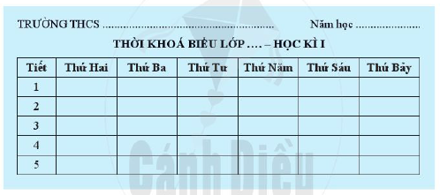
Hướng dẫn thực hiện:
Bước 1: HS tạo tiêu đề (tương tự bài 2)
Bước 2: Tạo bảng gồm 7 cột, 6 hàng
- Đặt con trỏ soạn thảo vào vị trí cần chèn bảng
- Trong dải lệnh Insert, nháy chuột vào lệnh Table. Khi đó vùng tạo bảng xuất hiện.
+ Kéo thả chọn 7 cột, 6 hàng.
Bước 3: Trang trí bảng: in đậm chữ
Bước 4: Sử dụng công cụ tìm kiếm để xem có bao nhiêu từ Toán, Văn…
Bước 5: Lưu văn bản: Nháy File / Save. Lưu tại ổ đĩa D với tên Thoi khoa biểu.docx
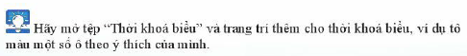
DẶN DÒ (HS ghi dòng màu đỏ của phần dặn dò vào tập)
- Viết hết phần NỘI DUNG GHI BÀI VÀO TẬP
- HS tiếp tục ôn tập theo hướng dẫn trọng tâm trong đề cương để chuẩn bị cho kiểm tra giữa HKII tuần 28.
- HS đăng nhập vào K12onlkine để tham gia học và làm bài tập củng cố.
- Học sinh không tham gia học trực tuyến, không tham gia học trên K12online được thì làm phần CÂU HỎI CỦNG CỐ vào tập.
- Học sinh có khó khăn, thắc mắc cần hỗ trợ liên hệ với giáo viên bộ môn:

Họ tên GV | Zalo | Email | Lớp phụ trách
Cô Thảo | 0984960190 | thaotinttv@gmail.com | 6/5, 6/6, 6/7
Cô Diễm | 0987545417 | ndiem88@gmail.com | 6/1, 6/2, 6/3, 6/4, 6/8, 6/9

